
О внесении изменений в решение Уланского районного маслихата от 28 декабря 2020 года № 429 "Об утверждении Плана по управлению пастбищами и их использованию по Каменскому сельскому округу на 2021-2022 годы"
Решение Уланского районного маслихата Восточно-Казахстанской области от 27 декабря 2021 года № 115
Уланский районный маслихат РЕШИЛ:

1. Внести в решение Уланского районного маслихата 28 декабря 2020 года № 429 "Об утверждении Плана по управлению пастбищами и их использованию по Каменскому сельскому округу на 2021-2022 годы" (зарегистрировано в Реестре государственной регистрации нормативных правовых актов за номером 8157) следующие изменения:

приложения 1, 2, 3, 4, 5, 6 к Плану по управлению пастбищами и их использованию в Каменском сельском округе на 2021-2022 годы изложить в новой редакции, согласно приложениям 1, 2, 3, 4, 5, 6 к настоящему решению.
2. Настоящее решение вводится в действие по истечении десяти календарных дней после дня его первого официального опубликования.
Секретарь Уланского районного маслихата | Г. Калиева

Приложение 1 к решению
Уланского районного маслихата
от "27" декабря 2021 года № 115

Приложение 1
к Плану по управлению
пастбищами и их
использованию
в Каменском сельском округе
на 2021-2022 годы
Схема (карта) расположения пастбищ на территории Каменского сельского округа в разрезе категорий земель, собственников земельных участков и землепользователей на основании правоустанавливающих документов

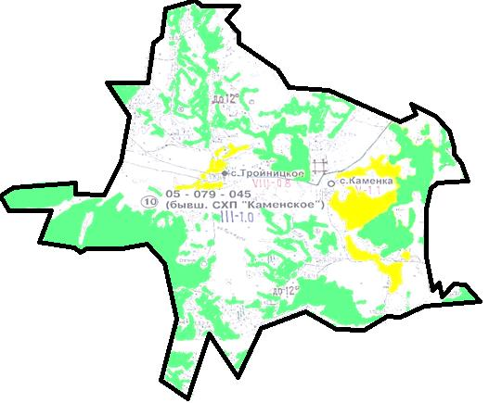

Условные обозначения:

границы сельского округа

пастбища категории земель сельскохозяйственного назначения

пастбища категории земель населенных пунктов
Список собственников земельных участков, прилагаемый к схеме (карте) расположения пастбищ Каменского сельского округа
№ | Наименование собственника | Площадь пастбищ (га) | Наличие скота по видам (голов)
№ | Наименование собственника | Площадь пастбищ (га) | КРС | МРС | Лошади
1 | Товарищество с ограниченной ответственностью"Каменское SP" | 742 | 0 | 0 | 0
Список землепользователей земельных участков, прилагаемый к схеме (карте) расположения пастбищ Каменского сельского округа
№ | Наименование землепользователя | Площадь пастбищ (га) | Наличие скота по видам (голов)
№ | Наименование землепользователя | Площадь пастбищ (га) | КРС | МРС | Лошади
1 | Абдешов Берікқан Қабылқақұлы | 5,7 | 0 | 0 | 0
2 | Абулкасымов Алькан | 125,9 | 0 | 0 | 0
3 | Абылкасымов Богламбек | 0,7 | 4 | 10 | 0
4 | Азипов Кайрат Ермекович | 459 | 0 | 0 | 0
5 | Алимбаев Даулет Еркенович | 460,8 | 45 | 0 | 0
6 | Альпанова Алмажан Бекеновна | 46,3 | 0 | 0 | 0
7 | Баяубаев Есентай Мухтарханович | 40 | 0 | 0 | 12
8 | Буллер Игорь Борисович | 215 | 15 | 0 | 0
9 | Диц Владимир Николаевич | 874,7 | 0 | 0 | 0
10 | Жантимиров Бауржан Жумабекович | 127,5 | 1 | 0 | 0
11 | Жумакаев Ержигит Исанович | 459 | 0 | 0 | 0
12 | Жұмағұлов Жұмағали | 42,5 | 0 | 0 | 0
13 | Ибраимов Ержан Токтагулович | 167 | 5 | 26 | 2
14 | Калижаров Сундеткан Жыйлысканович | 459 | 0 | 0 | 0
15 | Камзин Марат Естаевич | 113,9 | 0 | 0 | 0
16 | Камзина Мария Бердыбековна | 125,9 | 0 | 0 | 0
17 | Крестьянское хозяйство "КАЙРАТ" | 1186,9 | 1083 | 0 | 9
18 | Крыкбаев Мирбек Абакович | 150 | 1 | 23 | 43
19 | Ламбуков Сабит Жамсапұлы | 128,2 | 11 | 12 | 2
20 | Маұсұлханов Берқан Джақпеқұлы | 1,5 | 0 | 0 | 0
21 | Нурсеилов Серик Темирханович | 1665,2 | 46 | 0 | 740
22 | Сабитов Кенжебек Дюсембаевич | 605 | 0 | 0 | 0
23 | Садыков Жумабек Умутканович | 124,6 | 23 | 125 | 3
24 | Садықов Талғат Қилымқанұлы | 17,5 | 0 | 0 | 0
25 | Сарсенев Аскар Михайлович | 83,3 | 0 | 0 | 0
26 | Синельников Сергей Иванович | 1242,9 | 0 | 0 | 0
27 | Синкевич Александр Андреевич | 109,9 | 0 | 0 | 0
28 | Сүлейменов Нұрғазы Әділғазыұлы | 340,7 | 0 | 0 | 0
29 | Товарищество с ограниченной ответственностью "Business AMK" | 46,4 | 0 | 0 | 0
30 | Товарищество с ограниченной ответственностью "TULPAR BB" | 844 | 0 | 0 | 0
31 | Товарищество с ограниченной ответственностью "Багратион ВАВ" | 261,8 | 0 | 0 | 0
32 | Товарищество с ограниченной ответственностью "СЕКЕ-НУР" | 1795,9 | 732 | 0 | 33
33 | Товарищество с ограниченной ответственностью "Тройницкое-Жер" | 644 | 0 | 0 | 0
34 | Товарищество с ограниченной ответственностью"Каменское SP" | 4161,9 | 0 | 0 | 0
35 | Шулико Михаил Михайлович | 51 | 0 | 0 | 0
36 | Шумская Вера Андреевна | 6 | 0 | 0 | 0
37 | Шумский Виталий Павлович | 38,4 | 0 | 0 | 0
38 | Щербинин Василий Иванович | 29,3 | 0 | 0 | 0
Расшифровка аббревиатур:
КРС - крупный рогатый скот;
МРС - мелкий рогатый скот.

Приложение 2 к решению
Уланского районного маслихата
от "27" декабря 2021 года № 115

Приложение 2
к Плану по управлению
пастбищами и их
использованию
в Каменском сельском округе
на 2021-2022 годы
Приемлемые схемы пастбищеоборотов

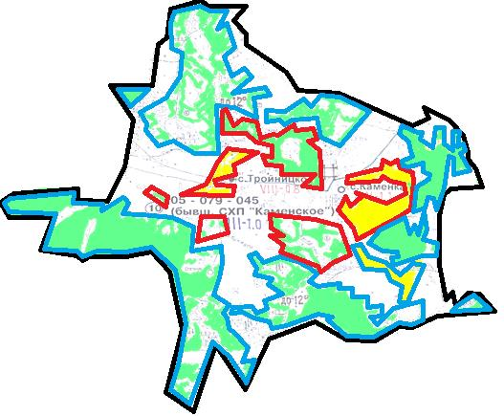

Условные обозначения:

границы сельского округа
границы пастбищ, используемых в осеннее и зимнее время
границы пастбищ, используемых в весеннее и летнее время
пастбища категории земель сельскохозяйственного назначения
пастбища категории земель населенных пунктов
Приложение 3 к решению
Уланского районного маслихата
от "27" декабря 2021 года № 115

Приложение 3
к Плану по управлению
пастбищами и их
использованию
в Каменском сельском округе
на 2021-2022 годы
Карта с обозначением внешних и внутренних границ и площадей пастбищ

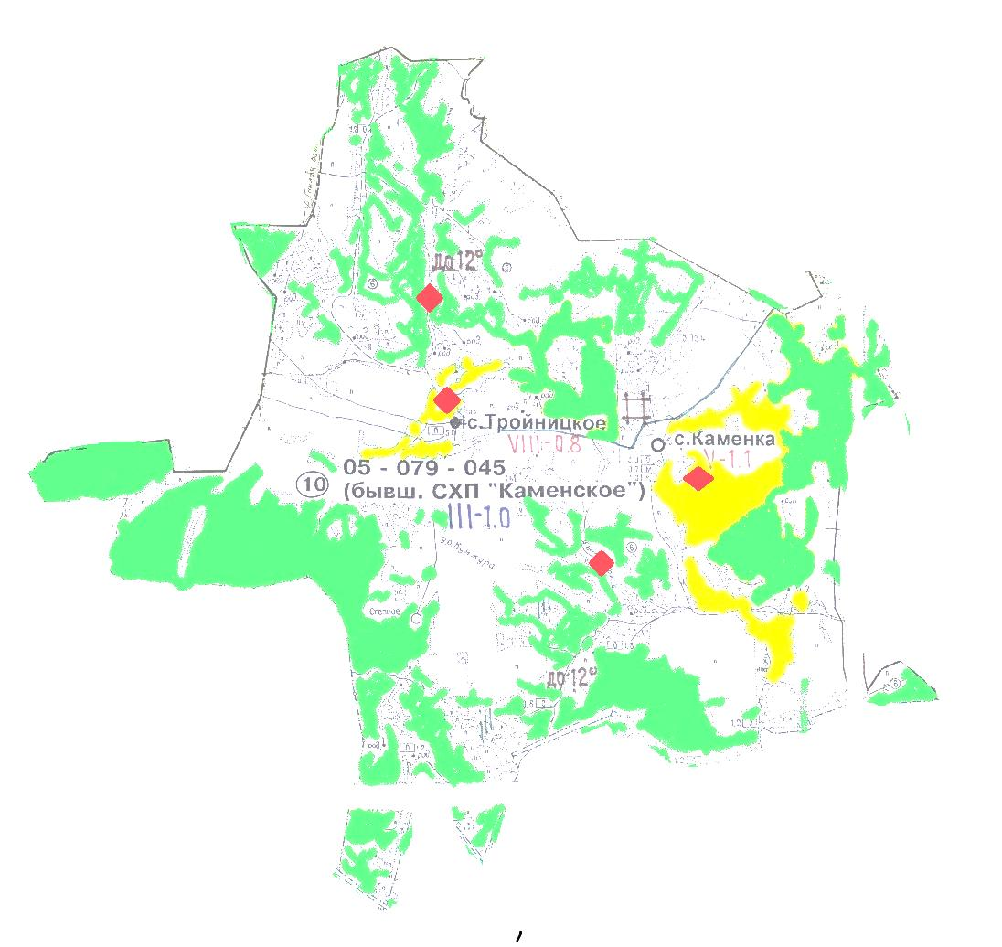

Условные обозначения:

участки сезонных пастбищ сельскохозяйственного назначения во внутренних и внешних границах
пастбища категории земель населенных пунктов

водопой
Приложение 4 к решению
Уланского районного маслихата
от "27" декабря 2021 года № 115

Приложение 4
к Плану по управлению
пастбищами и их
использованию
в Каменском сельском округе
на 2021-2022 годы
Схема доступа пастбищепользователей к водным источникам

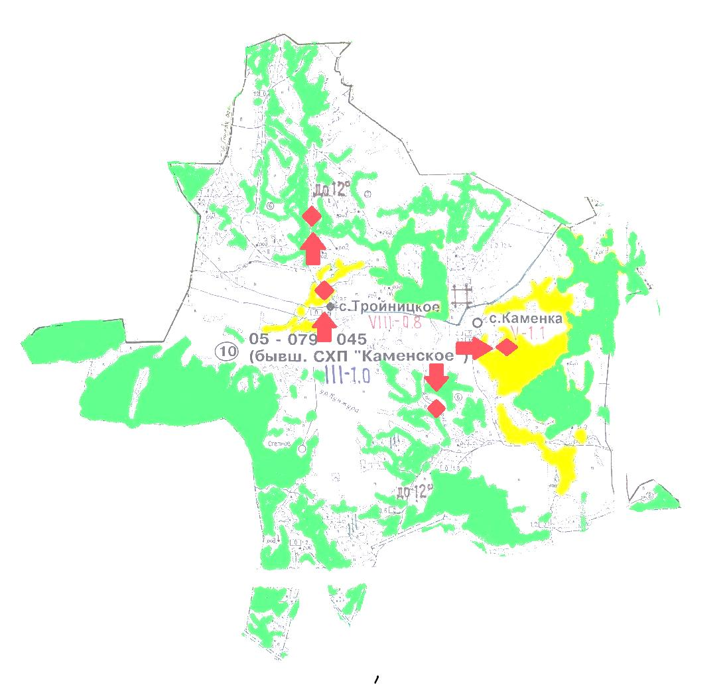

Условные обозначения:

пастбища категории земель сельскохозяйственного назначения
пастбища категории земель населенных пунктов
водопой

доступ пастбищепользователей к водоисточникам
Приложение 5 к решению
Уланского районного маслихата
от "27" декабря 2021 года № 115

Приложение 5
к Плану по управлению
пастбищами и их
использованию
в Каменском сельском округе
на 2021-2022 годы
Схема перераспределения пастбищ для размещения поголовья сельскохозяйственных животных физических и юридических лиц у которых отсутствуют пастбища и перемещение его на предоставляемые участки

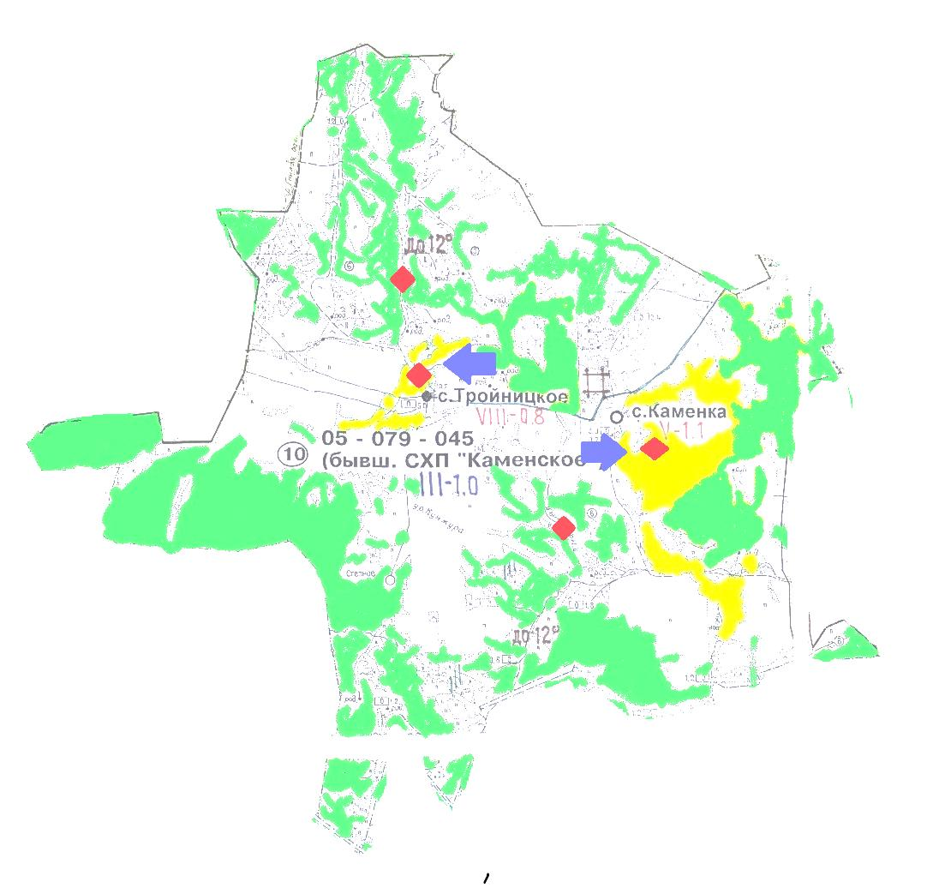

Условные обозначения:

пастбища категории земель сельскохозяйственного назначения
пастбища категории земель населенных пунктов
водопой

схема размещения поголовья сельскохозяйственных животных на отгонных пастбищах физических и (или) юридических лиц не обеспеченных пастбищами
Приложение 6 к решению
Уланского районного маслихата
от "27" декабря 2021 года № 115

Приложение 6
к Плану по управлению
пастбищами и их
использованию
в Каменском сельском округе
на 2021-2022 годы
Схема размещения поголовья сельскохозяйственных животных на отгонных пастбищах физических и юридических лиц

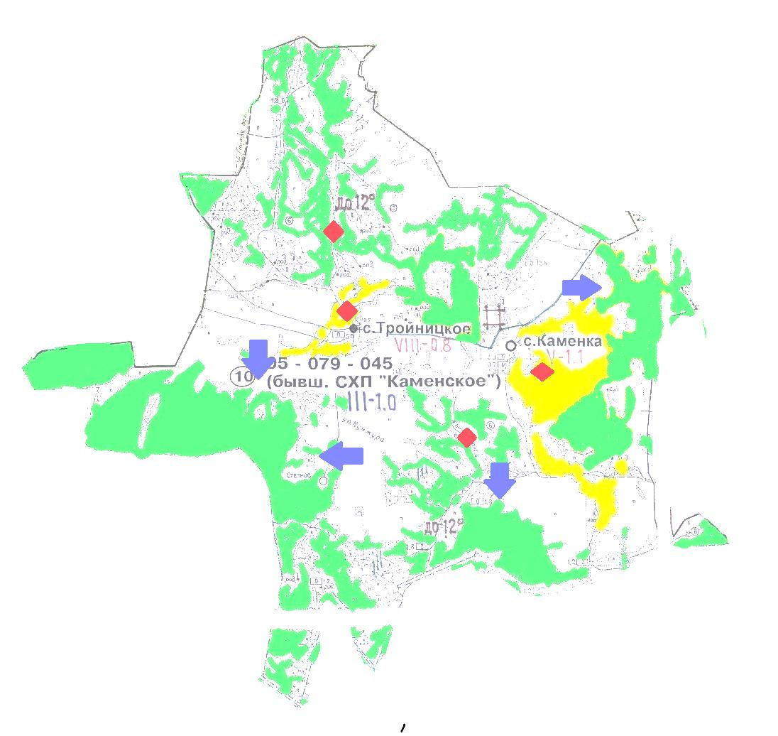

Условные обозначения:

пастбища категории земель сельскохозяйственного назначения
пастбища категории земель населенных пунктов

© 2012. РГП на ПХВ «Институт законодательства и правовой информации Республики Казахстан» Министерства юстиции Республики Казахстан

